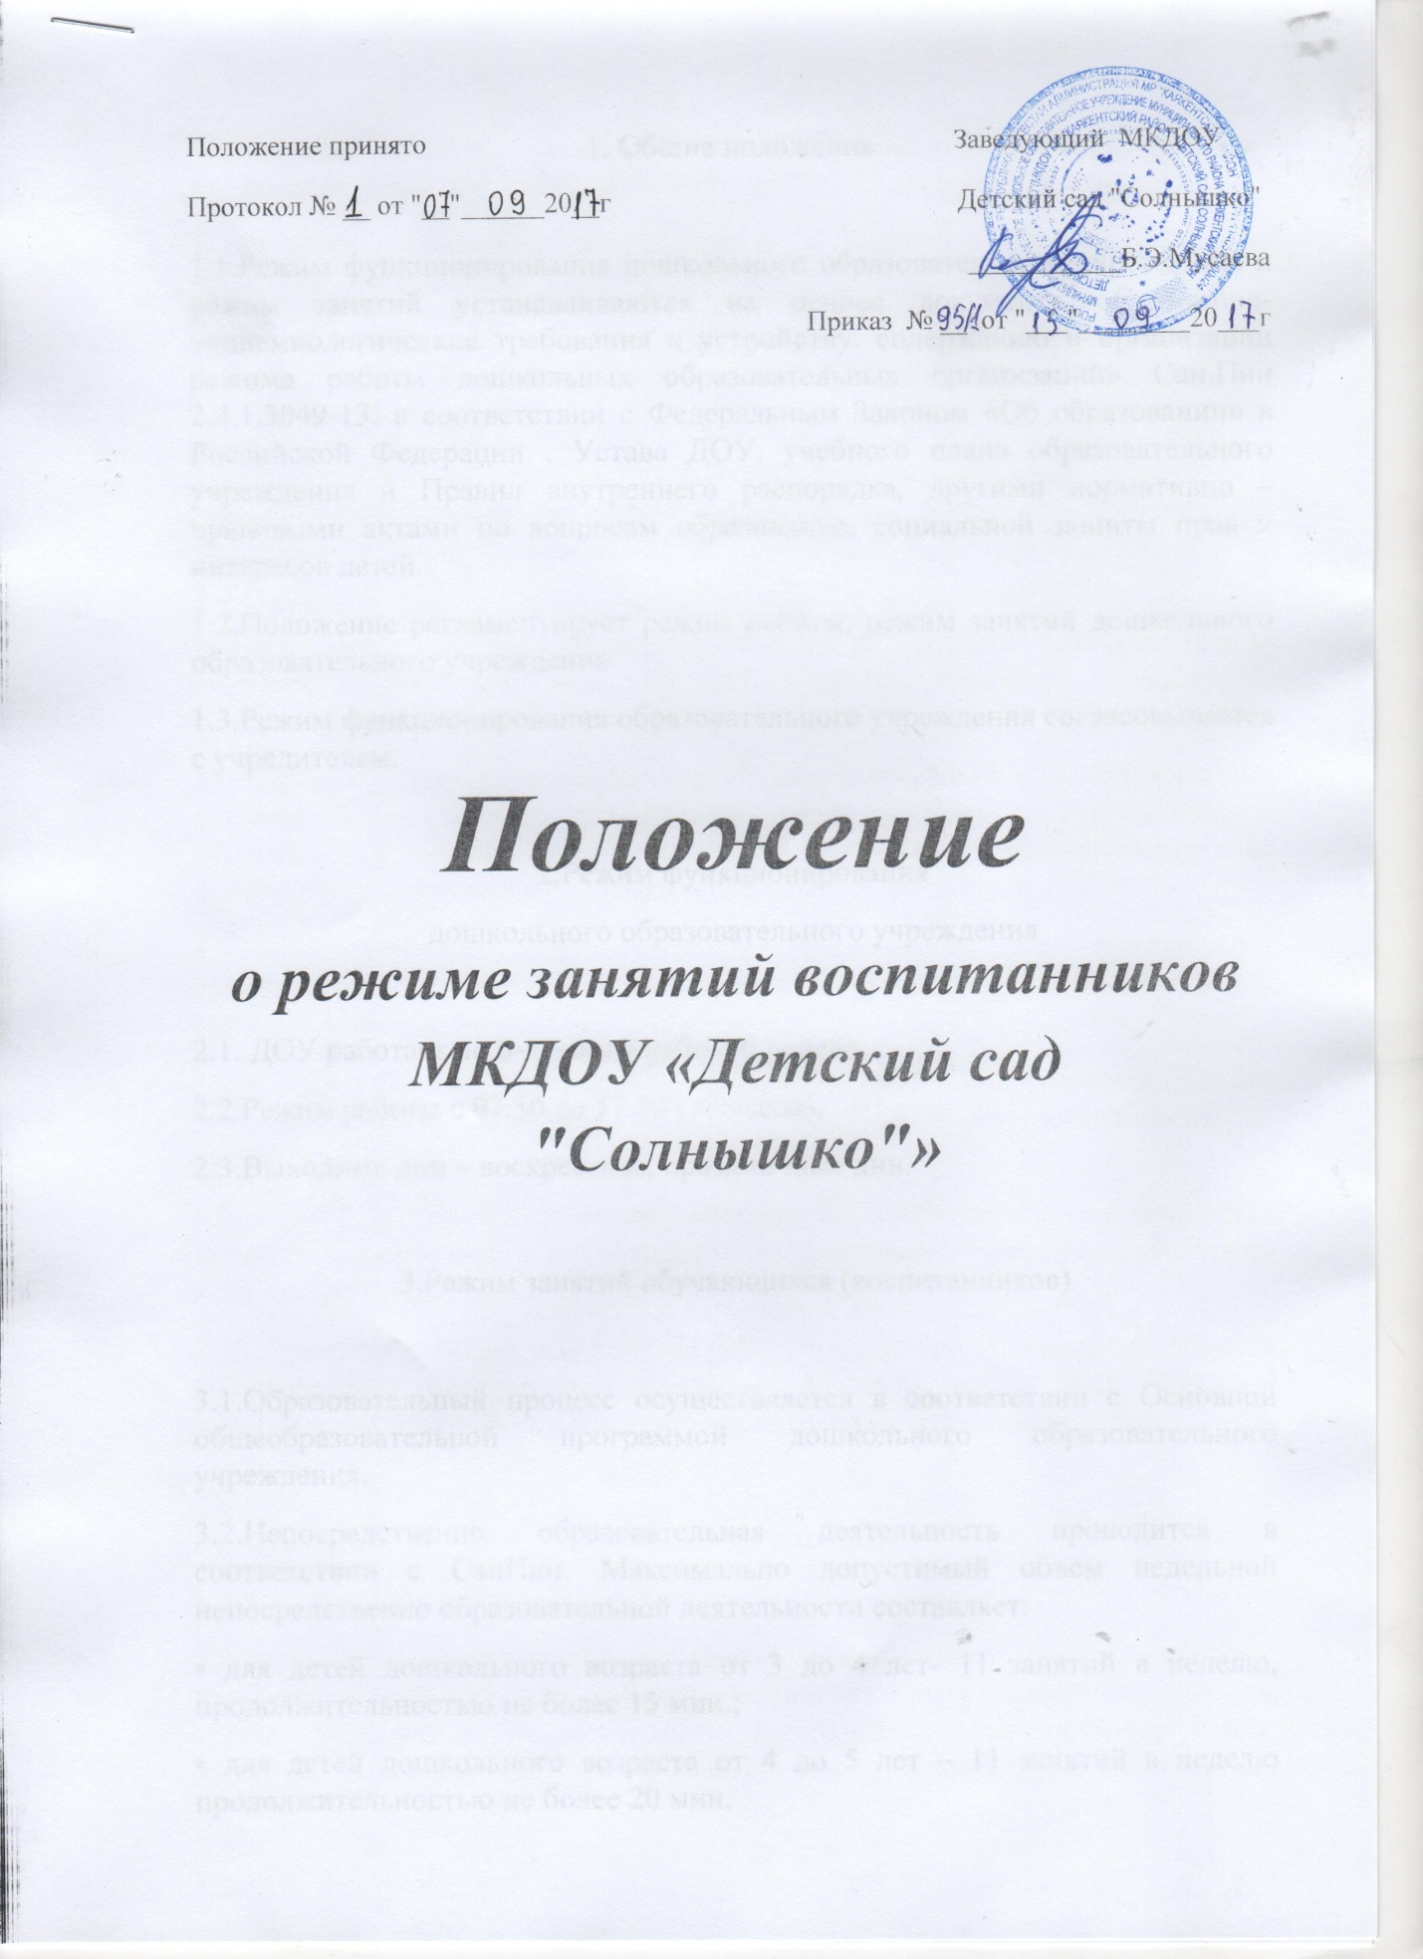

1. Общие положения

1.1.Режим функционирования дошкольного образовательного учреждения и режим занятий устанавливаются на основе документа «Санитарно- эпидемиологические требования к устройству, содержанию и организации режима работы дошкольных образовательных организаций» Сан.Пин 2.4.1.3049-13, в соответствии с Федеральным Законом «Об образовании» в Российской Федерации , Устава ДОУ, учебного плана образовательного учреждения и Правил внутреннего распорядка, другими нормативно – правовыми актами по вопросам образования, социальной защиты прав и интересов детей.
1.2.Положение регламентирует режим работы, режим занятий дошкольного образовательного учреждения
1.3.Режим функционирования образовательного учреждения согласовывается с учредителем.

2.Режим функционирования
дошкольного образовательного учреждения

2.1. ДОУ работает по 6-дневной рабочей неделе.
2.2.Режим работы с 07.30 до 17:30 (10 часов).
2.3.Выходные дни – воскресенье, праздничные дни.

3.Режим занятий обучающихся (воспитанников)

3.1.Образовательный процесс осуществляется в соответствии с Основной общеобразовательной программой дошкольного образовательного учреждения.
3.2.Непосредственно образовательная деятельность проводится в соответствии с СанПин. Максимально допустимый объем недельной непосредственно образовательной деятельности составляет:
• для детей дошкольного возраста от 3 до 4 лет- 11 занятий в неделю, продолжительностью не более 15 мин.;
• для детей дошкольного возраста от 4 до 5 лет – 11 занятий в неделю продолжительностью не более 20 мин.
• для детей дошкольного возраста от 5 до 6 лет -13 занятий в неделю продолжительностью не более 25 мин.
• для детей дошкольного возраста от 6 до 7 лет – 14 занятий в неделю продолжительностью не более 30 мин.
3.3.Максимально допустимое количество занятий в первой половине дня в младших и средних группах не превышает 2-х ( 30 и 40 мин. соответственно), а в старшей 3-х занятий (45 мин.).
3.4.Образовательная деятельность с детьми старшего дошкольного возраста может осуществляться во второй половине дня после дневного сна. Ее продолжительность должна составлять не более 25 – 30 минут в день.
3.5. Перерыв между занятиями составляет не менее 10 мин. В середине занятия проводятся физкультурные минутки. В середине непосредственно образовательной деятельности статического характера проводятся физкультурные минутки
3.6.Образовательную деятельность, требующую повышенной познавательной активности умственного напряжения детей, следует организовывать в первую половину дня. Для профилактики утомления детей рекомендуется проводить физкультурные, музыкальные занятия, ритмику и т.д.
3.7.Непосредственно образовательная деятельность по физическому развитию осуществляется во всех возрастных группах 3 раза в неделю из них один раз в неделю на улице.
3.8 В середине учебного года ( январь) организуются новогодние каникулы, во время которых непосредственно образовательная деятельность не проводится.
3.9.В летний период учебные занятия не проводятся. Рекомендуется проводить спортивные и подвижные игры, спортивные праздники, экскурсии и др. во время прогулки.
3.10. Непосредственно образовательная деятельность с детьми проводится воспитателями в групповых комнатах. Музыкальные и физкультурные занятия проводятся специалистами в музыкальном (спортивном) зале.

4.Ответственность

4.1.Аминистрация дошкольного образовательного учреждения, воспитатели, помощники воспитателей, педагоги-специалисты несут ответственность за жизнь, здоровье детей, реализацию в полном объеме учебного плана, качество реализуемых образовательных программ, соответствие применяемых форм, методов и средств организации образовательного процесса возрастным, психофизиологическим особенностям детей.
4.2.Программы, методики и режимы воспитания и обучения в части гигиенических требований допускаются к использованию при наличии санитарно – эпидемиологического заключения о соответствии их санитарным правилам

